Este es un Encabezado de página

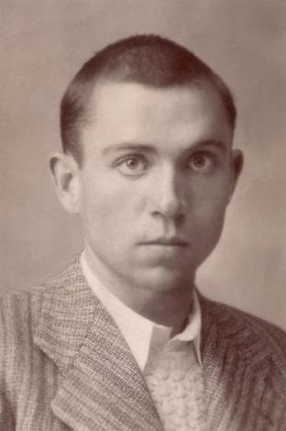Elegía. Miguel Hernández.

POR ALGUIEN el 5 AGOSTO 2015• ( 7 )

1. (En Orihuela, su pueblo y el mío, se
2. me ha muerto como del rayo Ramón
3. Sijé con quien tanto quería).
4. Yo quiero ser llorando el hortelano
5. de la tierra que ocupas y estercolas,
6. compañero del alma, tan temprano.

* Alimentando lluvias, caracolas
* y órganos mi dolor sin instrumento.
* a las desalentadas amapolas.

Ilustración ,Miguel Hernández

**Dos columnas**

Daré tu corazón por alimento.

Tanto dolor se agrupa en mi costado,

que por doler me duele hasta el aliento.

Un manotazo duro, un golpe helado,

un hachazo invisible y homicida,

un empujón brutal te ha derribado.

No hay extensión más grande que mi herida,

lloro mi desventura y sus conjuntos

y siento más tu muerte que mi vida.

**Tres Columnas**

Temprano levantó la muerte el vuelo,

temprano madrugó la madrugada,

temprano estás rodando por el suelo.

No perdono a la muerte enamorada,

no perdono a la vida desatenta,

no perdono a la tierra ni a la nada.

En mis manos levanto una tormenta

de piedras, rayos y hachas estridentes

sedienta de catástrofes y hambrienta.

Quiero escarbar la tierra con los dientes,

quiero apartar la tierra parte a parte

a dentelladas secas y calientes.

Quiero minar la tierra hasta encontrarte

y besarte la noble calavera

y desamordazarte y regresarte.

Volverás a mi huerto y a mi higuera:

por los altos andamios de las flores

pajareará tu alma colmenera

de angelicales ceras y labores.

Volverás al arrullo de las rejas

de los enamorados labradores.

Alegrarás la sombra de mis cejas,

y tu sangre se irán a cada lado

disputando tu novia y las abejas.

Tu corazón, ya terciopelo ajado,

llama a un campo de almendras espumosas

mi avariciosa voz de enamorado.

A las aladas almas de las rosas

del almendro de nata te requiero,

que tenemos que hablar de muchas cosas,

compañero del alma, compañero.

*(10 de enero de 1936).*

“Elegía” es un poema de Miguel Hernández perteneciente al libro «El rayo que no cesa» (1936).

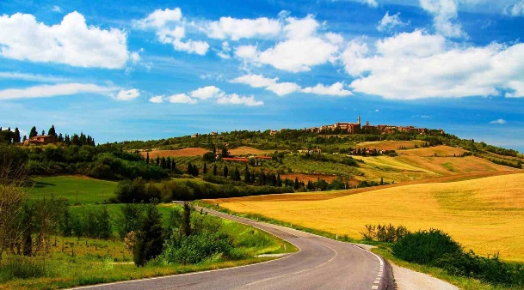Este poema fue dedicado a la memoria de su “compañero del alma”, José Ramón Marín Gutiérrez, conocido con el seudónimo de “Ramón Sijé”. Ambos nacieron en Orihuela y entablaron a mistad desde pequeños. Ramón Sijé acompañó a Miguel Hernández en sus primeras publicaciones, emprendiendo juntos la aventura literaria. La noticia de su inesperada muerte (de una septicemia fulminante, tras una infección intestinal, a la edad de 22 años) en la Nochebuena de 1935, significó un duro golpe para el poeta, que le rindió desde este poema un último homenaje.

***«Elegía» fue musicalizado en 1972 por Joan Manuel Serrat (dentro de su álbum «Miguel Hernández»).***

1—Esto es paginación en el pie de página.